Docker

Docker是一种OS虚拟化技术，是一个开源的应用容器引擎。它可以让开发者将应用打包到一个可移植的容器中，并且该容器可以运行在几乎所有linux系统中（Windows10目前也原生支持，Win10前需要内置虚拟机），正所谓“一次打包，到处运行”。
Docker容器的运行是完全的沙箱机制，相互之间不会有任何关联（除非自己串联集群）。网络、存储、进程等资源，不仅对于不同的容器是相互隔离，对于宿主机和容器直接也是隔离的，除非你手动映射暴露端口或者挂载存储卷。
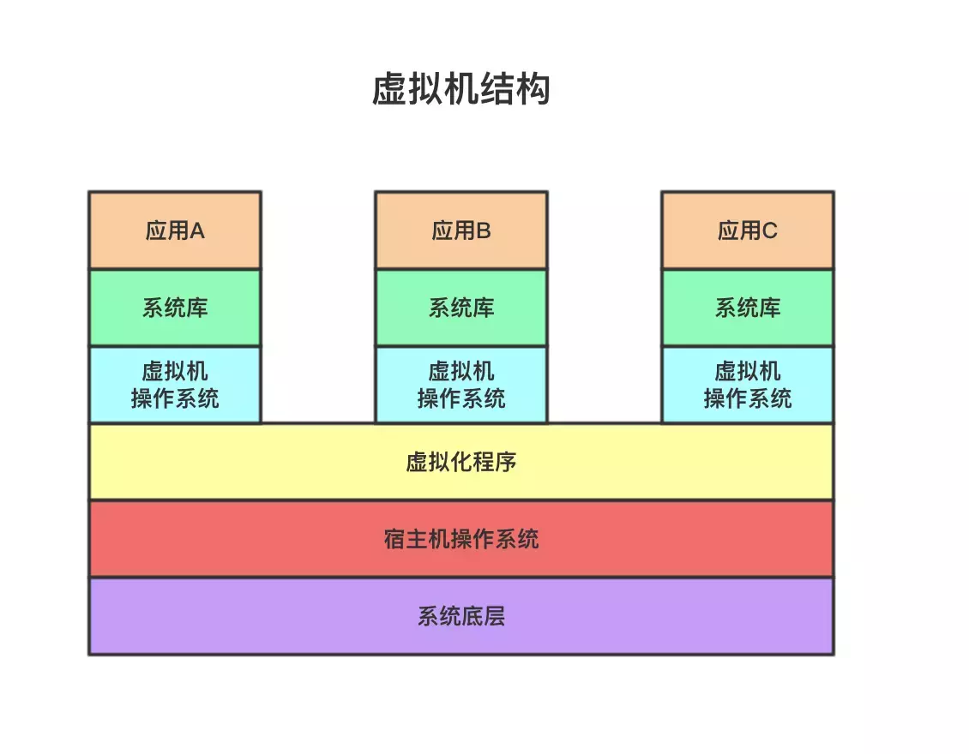

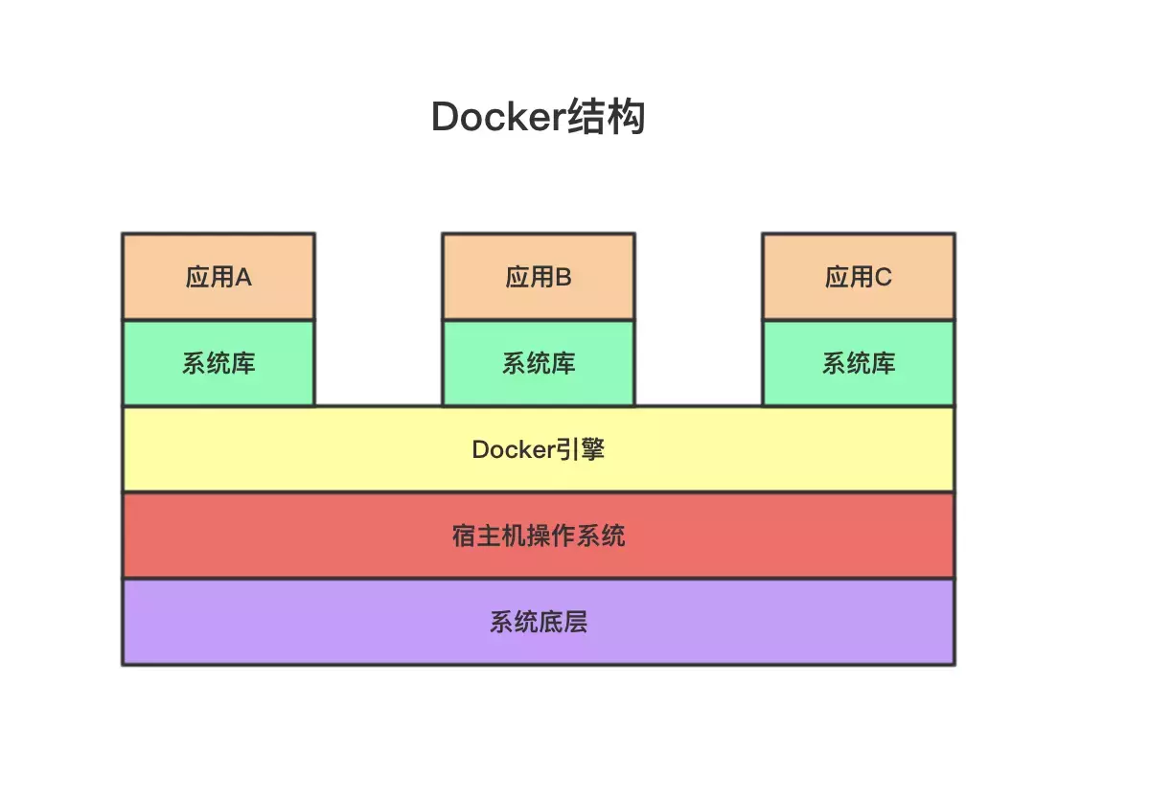
从这两张结构图来看，Docker比虚拟机少了一层虚拟机操作系统，Docker的应用直接Docker引擎上运行。由于虚拟机需要一层操作系统，所以会导致虚拟机的体积非常大，通常在几G到十几G之间。并且通常一个虚拟机上，不只一个应用，因此对于整体的虚拟集群管理并不太友好，比较难做到灵活分配。而一个Docker镜像的体积大约在几十M到几百M之间，一般一个镜像只打包一个应用，由多个镜像组成一个完整的项目，并且镜像易于复制，可以跨平台运行，这样可以使项目的部署管理有更好的灵活性。所以Docker无论从资源消耗上、管理上、使用上都在虚拟机之上。

宿主机：Host，运行Docker所在的物理机，是Docker运行的系统环境。
镜像，Image，相当于一个程序模板，通过这个模板可以生成很多个相似的容器。可以理解为Java中的类，它本身不具备执行运行的能力，是一个对象抽象的模板。每个镜像可以有多个版本，用tag来区分。镜像可以通过Dockerfile来构建。
容器：Container，Docker运行的最小单位对象。它是通过镜像实例化出来的一个可运行对象。容器的修改，可以提交反作用于镜像，更新这个容器的模板。
仓库：Repository，用于存储管理镜像的仓库，类似于git管理代码的仓库一样，可以管理多版本的镜像。

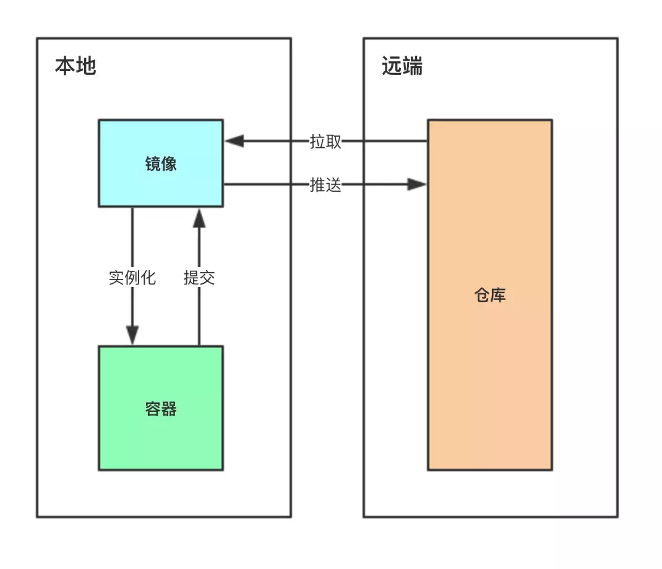

一句话总结就是，从仓库中拉取镜像，利用镜像生成容器。

